Ein Bild, das Logo, Kreis, Schrift, Markenzeichen enthält.

IT-HTL Ybbs

Schulring 6  
Höhere Lehranstalt für Informationstechnologien

##### **Medientechnik**

***01  
Automaten Animation***

Name(n): Julian Lagler Gruppe: 1  
Leonard Bunea Jhg./Klasse: 2024/25 | 5AHITM   
 Lukas Buchinger abgegeben am: 11.01.2025 Nico Bauer Bewertung:

# Inhaltsverzeichnis

Inhaltsverzeichnis 1

Grundlagen und Methoden 3

Illustrations-Software 3

Animations-Software 3

Adobe Animate 3

Adobe AfterEffects 3

Entscheidung 3

Audio-Software 4

Realisierung und Ergebnisse 4

Briefing 4

Konzeptentwicklung 4

Ideenfindung 4

Recherche und inhaltliche Verbreitung 5

Zielgruppe 5

Kernbotschaft 5

Zeitplan und Meilensteine 6

Design und Stilfindung 7

Visuelle Identität 7

Technische Planung 7

Charaktere 8

Automaten 11

Geöffneter Automat 12

Technische Planung 13

Drehbucherstellung 13

Szene 1 13

Szene 2 13

Szene 3 13

Szene 4 13

Szene 5 13

Szene 6 13

Exposé 13

Storyboard 14

Animation 14

Hintergründe 14

Charakter Animation 18

Video 18

Foto Bearbeitung 21

Musik 22

Hintergrundmusik: 22

Soundeffekte 24

Selbst aufgenommene Foleys 24

Maus klicken 25

Tastatur Eingabe 25

Tür öffnen 25

Samples 26

Automatengeräusch 28

Voiceover: 29

Postproduktion 29

Zusammenfassung/Fazit 30

Abbildungsverzeichnis 31

# Grundlagen und Methoden

In diesem Kapitel werden die mögliche Software verglichen und die beste Software ausgewählt.

## Illustrations-Software

Für die Gestaltung von Hintergründen, Charakter und sonstige Designs wird die Software Adobe Illustrator verwendet, da es sich gut für Vektor-Grafiken eignet und das Team viel Erfahrung mit dieser Software hat.

## Animations-Software

Für die Animation sind zwei Programme zur Auswahl gekommen, Adobe Animate und Adobe AfterEffects.

## Adobe Animate

Adobe Animate ist einfaches Animations-Programm von Adobe. Es ist der Nachfolger von Adobe Flash.

**Pro**

* Einfache Benutzeroberfläche
* Viele Animations-Features (Inverse-Kinematics, …)

**Kontra**

* Steile Lernkurve

## 

## Adobe AfterEffects

**Pro**

* Mächtige Werkzeuge für Animationen, visuelle Effekte und Compositing
* Viele Plug-Ins

**Kontra**

* Steile Lernkurve
* Komplex

## Entscheidung

Für das Animieren wird Adobe Animate verwendet, da die Benutzung für Anfänger einfacher ist.

## Audio-Software

Für Audio und Musik wird die DAW Reaper verwendet, da das Team mit dieser Softwareerfahrung hat.

# Realisierung und Ergebnisse

In diesem Kapitel werden die Ergebnisse der Arbeiten gezeigt und beschrieben.

## Briefing

Im Briefing wurden folgende Verantwortlichkeiten festgelegt:

1. **Lagler:** Zuständig für das Sounddesign und die Erstellung der Hintergründe.
2. **Bauer:** Verantwortlich für die Hintergründe und das Editing. Bauer wird sich darauf konzentrieren, visuell ansprechende Hintergründe zu gestalten und die Animation in der Postproduktion zusammenzuführen.
3. **Buchinger:** Übernimmt das Charakterdesign. Seine Aufgabe ist es, Figuren zu entwerfen, die den Stil und die Thematik der Animation widerspiegeln.
4. **Bunea:** Leitet die Animation, das Drehbuch und das Konzept. Bunea entwickelt die grundlegende Geschichte, schreibt das Drehbuch und setzt die Animation in Bewegung.

## Konzeptentwicklung

In diesem Kapitel werden die Ideenfindung, Recherche und inhaltliche Vorbereitung, Zielgruppen, Ziele, Kernbotschaft, Branchenanalyse, Zeitplan und Meilensteine beschrieben.

### Ideenfindung

Für die Konzeptentwicklung wurde anfangs ein Brainstorming durchgeführt. In der unten eingefügten Abbildung ist das Ergebnis vom Brainstorming zu sehen.

Ein Bild, das Text, Whiteboard, Handschrift, Wand enthält.

Abbildung 1: Brainstorming

### Recherche und inhaltliche Verbreitung

Für die Vorbereitung wurde sich eines Automaten [Werbungsvideo](https://youtu.be/-kmJORJ90UA) angesehen. Des Weiteren

### Zielgruppe

Das Werbevideo ist für folgende Zielgruppe definiert:

* Unternehmen
* Büros
* Automatenbetreiber
* Konsumenten
* Vending-Maschinen-Branche
* Schüler

### Kernbotschaft

Die Kernbotschaft des Videos ist, das ein Produkt von einem Automaten sehr schnell den Hunger und Durst zufriedenstellen kann. Des Weiteren wird vermittelt das jede Person/Arbeitsgruppe Zugriff auf einen Automaten haben kann.

### Zeitplan und Meilensteine

In diesem Kapitel wird der Zeitplan und die Meilensteine beschrieben.

#### Zeitplan

Zunächst wurden die Hintergründe erstellt. Parallel dazu begann die Entwicklung der Automaten und Charaktere. Sobald die ersten Charaktere und Automaten fertiggestellt waren, startete die Arbeit an der Animation. Nach der Fertigstellung der Automaten wurde das Sounddesign in Angriff genommen.

Abschließend wurden das Video und die Sounds kombiniert, und die Dokumentation wurde fertiggestellt.

#### Meilensteine

Für das Projekt wurden folgende Meilensteine definiert:

* Drehbuch erstellt-16.10.2024
* Animation und Audio erstellen-20.11.2024
* Video erstellen-18.12.2024

## Design und Stilfindung

### Visuelle Identität

Für das Design wird ein flacher Corporate Artstyle verwendet, der durch klare Linien, minimalistische Formen und eine reduzierte Farbpalette definiert ist.

Abbildung 2: Farbpallettey

### Technische Planung

Für das Erstellen von den Charakteren und den Hintergründen für die Animation wird Adobe Illustrator verwendet. Die Designs halten sich am Corporate Art Style mit der ausgewählten Farbpalette.

Die Animation wird mit Adobe Animate erstellt. Diese wird in 1080p bei sechs Frames pro Sekunde. Das Sound Design findet in Reaper statt.

Das finale Video wird mit Adobe Premiere erstellt und wird EBU-Standard Konform exportiert.

Genauere technische Details sind in den Kapiteln zu finden.

### Charaktere

#### Main Character

Die Grundidee beim Erstellen des Hauptcharakters ist, dass die Person sehr simple gehalten wird. Im Fall der Illustrator Datei schaut die Hauptperson nach rechts. Für das Rigging ist es dann notwendig, dass die Person in Illustrator in verschiedenen Ebenen angelegt wird, wie folgendes Bild zeigt.

Ein Bild, das Text, Screenshot, Multimedia-Software, Software enthält.

Abbildung 3: Charakter Komponenten

Die Person schaut leicht immer in eine Richtung. Im Fall der Illustrator schaut die Person nach rechts. Dies wird dargestellt, indem das Gesicht etwas nach rechts schaut und die Füße sich etwas nach rechts drehen, die folgende Bilder zeigen.

Ein Bild, das Clipart, Lächeln, Zeichnung, Smiley enthält.

Abbildung 4: Gesicht des Charakters

Ein Bild, das weiß, Design, Silhouette enthält.

Abbildung 5: Charakter Schuhe

Ein Bild, das Cartoon, Kleidung, Ärmel, Clipart enthält.
Die Farben der Hauptperson wurden nach der Farbpalette erstellt. Das Endergebnis der Hauptperson sieht folgend aus:

Abbildung 6: vollständiger Charakter

#### Constructor Worker

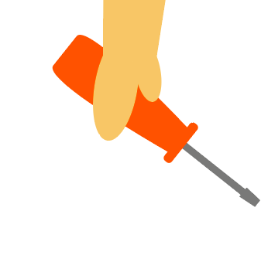Die Idee vom Bauarbeiter ist dieselbe wie bei der Hauptperson. Der Unterschied ist nur dass ihm ein Schraubenzieher in die Hand gegeben wird, wie folgendes Bild zeigt.

Abbildung 7: Schraubenzieher

Zusätzlich wurde noch die Farbe vom Gewand geändert und die Haarfarbe wurde geändert. Der insgesamte Bauarbeiter sieht folgend aus:

Ein Bild, das Kleidung, Cartoon, stehend enthält.

Abbildung 8: vollständiger Arbeiter

### Automaten

Ein Bild, das Screenshot, Rechteck, Design enthält.
Für das Werbevideo werden verschieden Formen von einem Automaten benötigt, diese werden im Illustrator designt. Die Basisform der Automaten wird einmalig erklärt. Da die Form für die anderen Automaten wiederverwendet wird.

**Automat:**

Als Beine werden zwei schwarze Rechtecke verwendet.

Als Körper wird ein Abgerundetes Rechteck verwendet. Dieses Rechteck bekommt die Farbe #B4A3D9. Die Beine werden unter dem Körper angeordnet damit ein schöner Übergang entsteht.

Ein Bild, das Screenshot, Rechteck, Design enthält.
Als nächstes wird die Klappe des Automaten erstellt. Dieser wird mit einem äußeren und mit einem Inneren Rechteck erstellt. Des Weiteren wird mithilfe eines Polygons ein schwarzer Pfeil erstellt.

Abbildung 9: Automat mit Klappe

Mit einem weiteren Rechteck wird der Produkthintergrund erstellt. Diese Rechteckt wird ebenfalls wieder abgerundet.

Für die Tasten des Automaten wird die Funktion Objekt 🡪 Transformieren 🡪 Verschieben werdet. Des Weiteren wird eine Anzeige für die Zahl erstellt und eine Öffnung für Geldscheine und Münzen.

Abbildung 10: Automat mit Bedienfeld

Ein Bild, das Screenshot, Automat, Design enthält.
Nun wird das Innenleben designt. Für die verschiedenen Ebenen wird ein Schwarzer Strich Des Weiteren wird eine Halterung der Produkte wird ein Kreis mit einer Kontur erstellt. Danach wird mit dem Scheren Werkzeug ein Halbkreis erstellt. Nach dem Erstellen der beiden Komponenten werden mit der Methode verschieben mehrere Ebenen erstellt.

Abbildung 11: Innenleben

Ein Bild, das Screenshot, Design enthält.
Da wir für unsere Szene einen Leeren, Halbvollen und einen Vollen Automat brauchen wird für der leere Automat zwei Mal kopiert. Des Weiteren wird ein Automat benötigt, wo die Tür offen ist. Dieser wird zu einem späteren Zeitpunkt erstellt.

Für den Inhalt der Automaten werden in erste Linie Getränke verwendet. Diese werden aus zusammengefügten Rechtecken erstellt. Diese Getränke werden später der einfachheitshalber Umgefärbt. In der folgenden Abbildung ist der Halbvolle Automat zu sehen.

Abbildung 12:   
Halbvoller-Automat

Ein Bild, das Screenshot, Design enthält.
Nach dem Befüllen des Automaten ist der Automat fertig. Nun muss nur mehr ein Automat erstellt werden, wo die Tür offen ist damit man ihn im Video „befüllen“ kann.

Abbildung 13: fertiger Automat

Ein Bild, das Screenshot, Text, Design enthält.

### Geöffneter Automat

Damit ein Automat als geöffnet symbolisiert wird, wird ein Schanier designt. Die Grundform ist eine Linie, wo beide enden Abgerundet werden. Des Weiteren wird mit einem Verlauf von Grau nach Weiß eine Spiegelung dargestellt.

Abbildung 14: Automat mit Schanier und Spiegelung

Ein Bild, das Screenshot, Design enthält.
Bei dem geöffneten Automaten wird die Graue Fläche kopiert und transparent gemacht. Des Weiteren wird die Spiegelung entfernt und das Scharnier wird weiter nach rechts gerückt.

Abbildung 15: Geöffneter Automat

## Technische Planung

## Drehbucherstellung

Das Drehbuch ist in sechs Szenen unterteilt.

### Szene 1

Die Szene fängt an in einem Büro, wo man einen Arbeiter beim Arbeiten sieht. Er fängt an hungrig zu werden und macht sich auf dem Weg zu dem Automaten.

### Szene 2

Szene 2 fängt an mit einem Close Up auf dem Automaten. Die nächste Einstellung zeigt den Arbeiter, wie er einen Snack kauft.

### Szene 3

Die dritte Szene zeigt einen Blick zu der Aufstellung des Automaten.

### Szene 4

In Szene 4 sieht man einen Arbeiter beim Auffüllen des Automaten.

### Szene 5

Szene 5 zeigt die Wartung des Automaten.

### Szene 6

Die letzte Szene fängt mit einem Close Up auf dem fallenden Snack. Die nächste Einstellung zeigt, wie der Arbeiter seinen Snack entnimmt. Anschließend ist ein Close Up auf dem Arbeiter, der zwinkernd seinen Snack herzeigt.

Das detaillierte Drehbuch kann unter Skript\Drehbuch angeschaut werden.

## Exposé

Das Exposé fasst das Drehbuch zusammen. Hier wurde der Arbeitstitel „Das Leben hinter dem Automaten“ festgelegt.

Das Exposé kann unter \Skript\Expose nachgelesen werden.

## Storyboard

In dieser Abbildung wird das Storyboard gezeigt.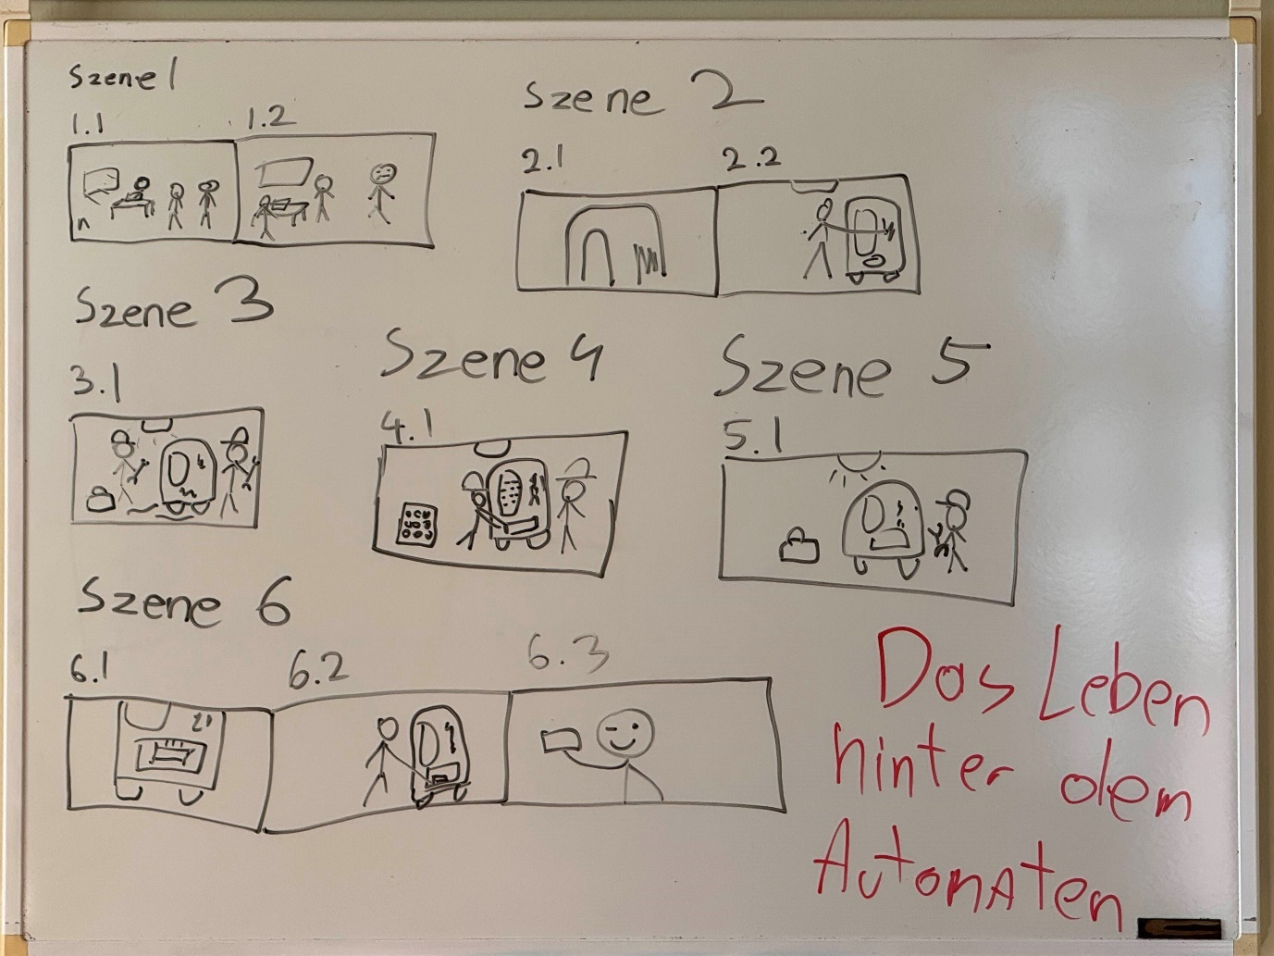

Abbildung 16: Storyboard

## Animation

### Hintergründe

Für die Animation werden sechs verschiedene Hintergründe für die Animation verwendet.

Ein Bild, das Screenshot, Mobiliar, Rechteck, Design enthält.

#### Szene 1: Office

Der erste Hintergrund zeigt ein Office mit Fenster.

Abbildung 17: Office

#### Szene 2.1 Automaten Close-up

Diese Szene umfasst einen Automaten mit Hintergrund.

**Ein Bild, das Screenshot enthält.
**

Abbildung 18: Close-up

#### Szene 2.2

Die Szene 2.2 umfasst einen schlichten Hintergrund mit einem Automaten

**Ein Bild, das Screenshot, Elektronisches Gerät enthält.
**

Abbildung 19: Szene 2.2

**Szene 3: Nacht**

Die Szene 3 sieht genau gleich aus wie die Szene 2.2 nur spielt diese Szene in der Nacht.

**Ein Bild, das Screenshot, Design enthält.
**

Abbildung 20: Szene 3

#### Szene 4

Die Szene 4 zeigt einen offenen Automaten.

**Ein Bild, das Screenshot, Text enthält.
**

Abbildung 21: Szene 4

#### Szene 5

Diese Szene zeigt einen befüllten Automaten mit einem Koffer.

Ein Bild, das Screenshot, Handy, Spielautomat enthält.

Abbildung 22: Szene 5

#### Szene 6.1

In der letzten Szene wird gezeigt, wie ein Produkt gekauft wird.

Ein Bild, das Screenshot enthält.

Abbildung 23: Szene 6.1

#### Szene 6.2

In dieser Szene wird ebenfalls der Automat mit einem gekauften Produkt gezeigt.

Ein Bild, das Screenshot, Text enthält.

Abbildung 24: Szene 6.2

### Charakter Animation

Die Animation ist auf sechs Frames pro Sekunde eingestellt und Charaktere werden auf Twos animiert. Diese beiden Einstellungen sollen einen Stil erstellen, dass an Stop-Motion Animation erinnert.

Abbildung 25: Animation in Adobe Animate

### Video

Nach dem Erstellen der Animation muss die Animation mit den Sounds kombiniert werden. Des Weiteren soll eine Lookup-Tabelle verwendet werden.

#### Audiokombination

In der folgenden Abbildung sind die Audiospuren und die Videospuren ersichtlich.

Ein Bild, das Screenshot, Text, Multimedia-Software, Software enthält.

Abbildung 26: Audio und Videospuren

Des Weiteren wurde Übergänge wurde laut eingefügt.

#### Lookup-Tabelle

Es werden Einfache und Kreative Korrekturen vorgenommen.

Beim einfachen Lookup wurde die Temperatur, Färbung und Sättigung ein wenig verändert.

Ein Bild, das Screenshot, Text, Diagramm, Reihe enthält.

Abbildung 27: Einfacher Lut

Beim kreativen Lut wurde ein vorgefertigter Lookup-Table namens „SL Clean Kodak A NDR“ verwendet.

Ein Bild, das Text, Screenshot, Software, Multimedia-Software enthält.

Abbildung 28: kreativer Lut

#### Videoexport

Für den Export wurden folgende Einstellungen getätigt:

Ein Bild, das Screenshot, Text, Software, Multimedia-Software enthält.

Abbildung 29: Export Einstellungen

### Foto Bearbeitung

Nach dem Fotografieren im Medialab muss die Raw Datei noch bearbeitet und für den Einbau im Video aufbereitet werden. Für die Raw-Datei Bearbeitung wird Photoshop verwendet.

Im folgenden Bild ist ersichtlich welche Bearbeitungen vorgenommen wurden:

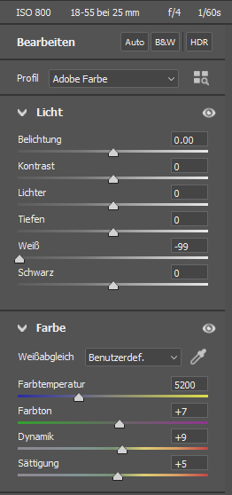

Abbildung 30: RAW-Bearbeitung

Nach dem Einstellen im Camera Raw wird das Bild als JPG exportiert damit es im Video eingeblendet werden kann.

## Musik

Die Anforderungen für die Musik des Videos sind mindestens drei selberaufgenommene Foleys. Des Weiteren sollen zwei Sounds mit Synths generiert werden.

### Hintergrundmusik:

Für die Hintergrund Musik wird ein Synthesizer für das Intro verwendet. Dieser Synth. heißt „MT-PowerDrumKit“. Das Intro soll ein einfacher Schlagzeug Groove sein. Dafür wurde ein Midi Item verwendet. In der folgenden Abbildung ist der Groove zu sehen:

Ein Bild, das Screenshot enthält.

Abbildung 31: Schlagzeug Groove

Die Verbindung mit dem Trompeten Solo wird mit keinem Decrescendo oder mit einem Cross-Fade gemacht. Sondern es wird keine kurze Pause verwendet. Das Trompeten Solo Sample beginnt mit einem Crescendo und wird ebenfalls mit einem Decrescendo beendet.

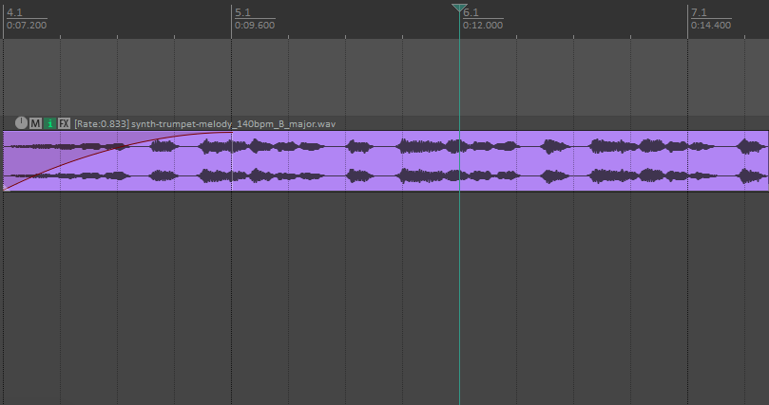

Abbildung 32: Trompeten Solo

Des Weiteren wird ein Schlagzeug groove im Hintergrund abgespielt dieser wird ebenfalls mit demselben Schlagzeug Synth. erstellt.

Ein Bild, das Text, Screenshot, Reihe enthält.

Abbildung 33: Hintergrund Schlagzeug Groove

Dieser Teil wiederholt sich durchgängig.

Vor dem Exportiren muss die Musik noch gemastert werden. Dafür wird ein Loudness Unit von -23 verwendet. Das entspricht -23db

Ein Bild, das Text, Screenshot, Elektronik, Multimedia-Software enthält.

Abbildung 34: Mastering

Beim Exportieren soll auf verschiedene Werte geachtet werden. Diese sind: 24bit/48khz. In der folgenden Abbildung wird das Exportfenster gezeigt:

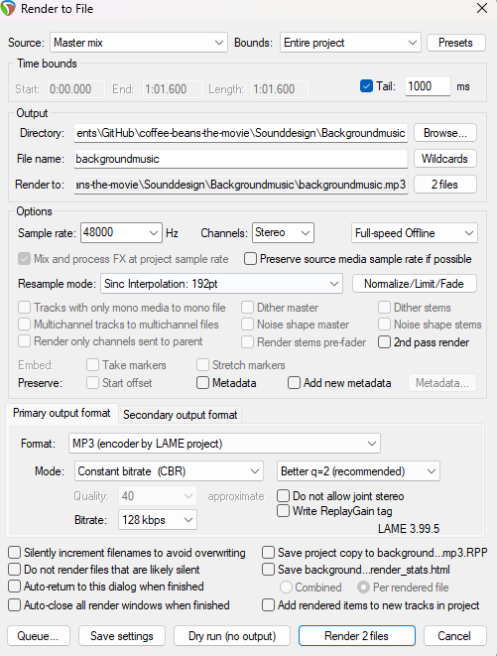

Abbildung 35: Hintergrundmusik-Export

## Soundeffekte

### Selbst aufgenommene Foleys

Folgende Foleys werden selbst aufgenommen:

* Tür öffnen
* Maus klicken
* Tastatur Eingabe

Diese werden mithilfe eines Smartphones aufgenommen.

### Maus klicken

Als erstes wurde das Maus Klicken aufgenommen. Im Reaper wurde ein Gate fx angewendet damit die Hintergrund Geräusche reduziert werden. Des Weiteren wurde ein Fade Out verwendet, damit der Sound nicht abgehackt endet.

Ein Bild, das Software, Multimedia-Software, Grafiksoftware, Computersymbol enthält.

Abbildung 36: Maus klicken

### Tastatur Eingabe

Bei den Tastatur Geräuschen muss nicht viel bearbeitet werden, es wird lediglich ein Fade Out angewendet.

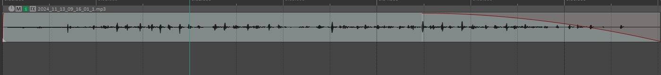

Abbildung 37: Tastatur Geräusche

### Tür öffnen

Der letzte selbst aufgenommene Sound ist das „Tür öffnen“.

Bei der Nachbearbeitung wurde wieder ein Gate verwendet:

Ein Bild, das Screenshot, Text, Software, Multimedia-Software enthält.

Abbildung 38: Tür öffnen Gate

Sonst wurde ein nichts nachbearbeitet.

### Samples

Neben den Selbst aufgenommenen Foleys werden zwei Foleys benötigt, die mit Synths bzw. gratis Samples erstellt wurden. Dafür werden folgende Samples verwendet:

* Bürohintergrund
* Automatengeräusche
* Arbeitsgeräusche

Diese Samples werden von verschiedenen Webseiten wie Pixabay oder FreeSample verwendet.

#### Bürohintergrund:

Für den Bürohintergrund wurde ein Sample gesucht das klassische Geräusche in einem Büro wiedergibt. Dieses Sample wurde von Pixabay heruntergeladen.

Nach dem Herunterladen wird das Sample im Reaper aufbereitet. Für die Aufbereitung wird ein EQ verwendet damit ein Lautstärken Höhepunkt geschaffen wird. In der folgenden Abbildung sind die Einstellungen im EQ zu sehen:

Ein Bild, das Text, Screenshot, Diagramm, Reihe enthält.

Abbildung 39: EQ 1

Ein Bild, das Text, Screenshot, Software, Zahl enthält.

Abbildung 40: EQ 2

Ein Bild, das Screenshot, Text, Reihe, Zahl enthält.

Abbildung 41: EQ 3

Befalls beginnt das Sample mit einem Crescendo und der Abschluss wird mit einem Decrescendo umgesetzt.

Ein Bild, das Reihe, Multimedia-Software, Diagramm, Grafiksoftware enthält.

Abbildung 42: Sample in der Audiospur

Zum Abschluss wird wieder im Mastering eine Ziellautsträke deklariert. Alle Foleys werden mit -3dB exportiert.

Ein Bild, das Text, Screenshot, Elektronik, Multimedia-Software enthält.

Abbildung 43: Mastering Bürohintergrund

Nun zum Export, dieser wird diesem Unterkapitel gezeigt da der Export für die anderen Samples nicht verändert wird.

In der darunter eingefügten Abbildung ist der Export zu sehen:

Ein Bild, das Text, Screenshot, Zahl, Schrift enthält.

Abbildung 44: Sample Export

### Automatengeräusch

Für das Automatengeräusch wird ein Sound verwendet, wo eine Münze in den Automaten eingeworfen wird.

Dieser Sound benötigt nicht viel Bearbeitung, es wird lediglich der Gain angehoben.

Ein Bild, das Screenshot, Text, Reihe, Zahl enthält.

Abbildung 45: Automat Gain 2

Ein Bild, das Screenshot, Text, Zahl, Reihe enthält.

Abbildung 46: Automat Gain 3

Nur wird wie im vorherigen Unterkapitel gemastert und Exportiert.

## Voiceover:

Für das Voiceover wird eine KI-Stimme verwendet. Diese wird von der Webseite <https://www.narakeet.com/app/text-to-audio/?projectId=e80d59ab-1b4c-45d2-8fde-02a9a3eb7011> verwendet.

Hier wird die Stimme von „Klara“ verwendet. Der einzige Nachteil dieser Webseite ist das nur maximal 100 Wörter gratis eingesprochen werden können.

## Postproduktion

Für die Postproduktion auf YouTube wurden folgende Einstellungen auf YouTube getätigt.

Ein Bild, das Text, Screenshot, Software, Multimedia-Software enthält.

Abbildung 47: Postproduktion 1

Ein Bild, das Text, Screenshot, Software, Multimedia-Software enthält.

Abbildung 48: Postproduktion 2

# Zusammenfassung/Fazit

Zusammengefasst kann gesagt werden das das größte Problem im Projekt die Animation war, da wir am Beginn keine Ahnung hatten wie animiert damit eine qualitatives Endergebnis zustande kommt. Die Hintergründe und Charakter waren kein Problem da mittlerweile sehr viel Erfahrung mit Illustrator und anderen Programmen gesammelt wurde.

# Abbildungsverzeichnis

Abbildung 1: Brainstorming 5

Abbildung 2: Farbpallettey 7

Abbildung 3: Charakter Komponenten 8

Abbildung 4: Gesicht des Charakters 8

Abbildung 5: Charakter Schuhe 9

Abbildung 6: vollständiger Charakter 9

Abbildung 7: Schraubenzieher 10

Abbildung 8: vollständiger Arbeiter 10

Abbildung 9: Automat mit Klappe 11

Abbildung 10: Automat mit Bedienfeld 11

Abbildung 11: Innenleben 11

Abbildung 12: Halbvoller-Automat 12

Abbildung 13: fertiger Automat 12

Abbildung 14: Automat mit Schanier und Spiegelung 12

Abbildung 15: Geöffneter Automat 12

Abbildung 16: Storyboard 14

Abbildung 17: Office 14

Abbildung 18: Close-up 15

Abbildung 19: Szene 2.2 15

Abbildung 20: Szene 3 15

Abbildung 21: Szene 4 16

Abbildung 22: Szene 5 16

Abbildung 23: Szene 6.1 16

Abbildung 24: Szene 6.2 17

Abbildung 25: Animation in Adobe Animate 18

Abbildung 26: Audio und Videospuren 18

Abbildung 27: Einfacher Lut 19

Abbildung 28: kreativer Lut 19

Abbildung 29: Export Einstellungen 20

Abbildung 30: RAW-Bearbeitung 21

Abbildung 31: Schlagzeug Groove 22

Abbildung 32: Trompeten Solo 22

Abbildung 33: Hintergrund Schlagzeug Groove 23

Abbildung 34: Mastering 23

Abbildung 35: Hintergrundmusik-Export 24

Abbildung 36: Maus klicken 25

Abbildung 37: Tastatur Geräusche 25

Abbildung 38: Tür öffnen Gate 25

Abbildung 39: EQ 1 26

Abbildung 40: EQ 2 27

Abbildung 41: EQ 3 27

Abbildung 42: Sample in der Audiospur 27

Abbildung 43: Mastering Bürohintergrund 27

Abbildung 44: Sample Export 28

Abbildung 45: Automat Gain 2 28

Abbildung 46: Automat Gain 3 28

Abbildung 47: Postproduktion 1 29

Abbildung 48: Postproduktion 2 30